数学（文科）试题
选择题部分（共50分）
一、选择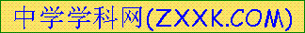题：本大题共10小题，每小题5分，共50分。在每小题给出的四个选项中，只有一项是符合题目要求的。
（1）设
（A） （B）
（C） （D）
（2）已知函数
（A）0 （B）1 （C）2 （D）3
（3）设为虚数单位，则
（A） （B） （C） （D）
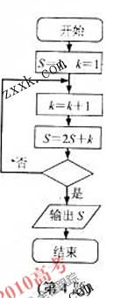
（4）某程度框图如图所示，若输出的，则判断框内为
（A） （B）
（C） （D）
（5）设为等比数列的前n项和，
（A）－11 （B）－8 （C）5 （D）11
（6）设则“xsin² x<1”是“xsin x<1”的
（A）充分而不必要条件 （B）必要而不充分条件
（C）充分必要条件 （D）既不充分也不必要条件
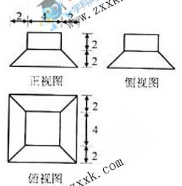
（7）若实数x、y满足不等式组则x+y的最大值为
（A）9 （B）
（C）1 （D）
（8）若某几何体的三视图（单位：cm）如图所示，则此几何体的体积是
（A） （B）
（C） （D）
（9）已知x₀是函数的一个零点，若，则
（A） （B）
（C） （D）
（10）设O为坐标原点，F₁，F₂是双曲线－＝１（a＞0，b＞0）的焦点，若在双曲线上存在点P，满足∠F₁P F₂=60°，=a，则该双曲线的渐近线方程为
（A）x±y=0 （B）x±y=0
(C) x±y=0 (D) x±y=0

非选择题部分（共100分）
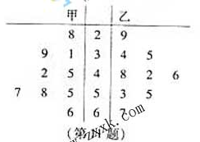
二、填空题：本大题共7小题，每小题4分，共28分。
（11）在如图所示的茎叶图中，甲、乙两组数据的中位数分别是 ， .
（12）函数f(x)=sin² (2x－)的最小正周期是 .
（13）已知平面向量α，β，＝1, =2，α⊥（α－2β），则的值是 .
（14）在如下数表中，已知每行、每列中的数都成等差数列，
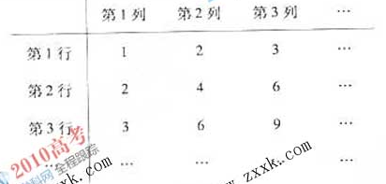
那么位于表中的第n行第n+1列的数是 .
（15）若正实数x,y满足2x+y+6=xy，则xy的最小值是 .[来源:学#科#网Z#X#X#K]
（16）某商家一月份至五月份累计销售额达3860万元，预测六月份销售额为500万元，七月份销售额比六份递增x%,八月份销售额比七月份递增x％,九、十月份销售总额与七、八月份销售总额相等.若一月至十月份销售总额至少达7000万元，则x的最小值是 .
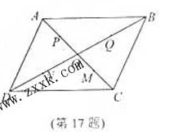
（17）在平行四边形ABCD中，O是AC与BD的交点，P，Q，M，N分别是线段OA、OB、OC、OD的中点.在A，P，M，C中任取一点记为E，在B，Q，N，D中任取一点记为F.设G为满足向量的点，则在上述的点G组成的集合中的点，落在平行四边形ABCD外（不含边界）的概率为 .

三、解答题：本大题共5小题，共72分。解答应写出文字说明、证明过程或演算步骤
（18）（本题满分14分）在△ABC中，角A，B，C所对的边分别为a，b，c，设S为△ABC的面积，满足S＝（a²＋b²－c²）.
（Ⅰ）求角C的大小;
（Ⅱ）求sinA＋sinB的最大值.

（19）（本题满分14分）设a₁，d为实数，首项为a₁，公差为d的等差数{a_{n}}的前n项和为S_{n}，满足S₅S₆＋15＝0.
（Ⅰ）若S₅＝S.求S₆及a₁;
（Ⅱ）求d的取值范围.

（20）（本题满分14分）如图，在平行四边形ABCD中，AB＝2BC，∠ABC＝120°，E为线段AB的中线，将△ADE沿直线DE翻折成△A′DE，使平面A′DE⊥平面BCD，F为线段A′C的中点.
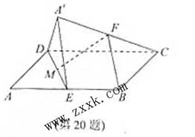
（Ⅰ）求证：BF∥平面A′DE;
（Ⅱ）设M为线段DE的中点，求直线FM与平面
A′DE所成角的余弦值.
（21）（本题满分15分）已知函数f（x）＝（x－a）²（x－b）（a，b∈R，a<b）.
（Ⅰ）当a＝1，b＝2时，求曲线y＝f（x）在点（2，f（2））处的切线方程;
（Ⅱ）设x₁，x₂是f（x）的两个极值点，x₃是f（x）的一个零点，且x₃≠x₁，x₃≠x₂.
证明：存在实数x₄，使得x₁，x₂，x₃，x₄按某种顺序排列后构成等差数列，并求x₄.

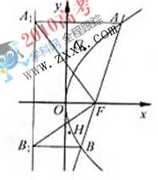
（22）（本题满分15分）已知m是非零实数，抛物线C：
y²＝2px（p＞0）的焦点F在直线l：x－my－＝0上.
（Ⅰ）若m＝2，求抛物线C的方程;
（Ⅱ）设直线l与抛物线C交于A，B两点，过A，B分别作抛物线C的准线的垂直，垂足为A₁，B₁，△AA₁F，△BB₁F的重心分别为G，H.求证：对任意非零实数m，抛物线C的准线与x轴的交点在以线段GH为直径的圆外.

数学（文科）试题参考答案
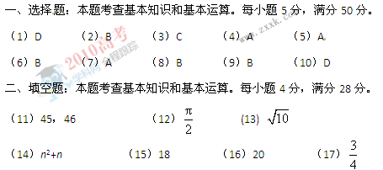
三、解答题：本大题共5小题，共72分。
（18）本题主要余弦定理、三角形面积公式、三角变换等基础知识，同时考查三角运算求解能力。满分14分。
(Ⅰ)解：由题意可知
absinC=,2abcosC.
所以tanC=.因为0<C<，
所以C=.
（Ⅱ)解：由已知sinA+sinB=sinA+sin(-C-A)=sinA+sin(-A)
=sinA+cosA+sinA=sin(A+)≤.
当△ABC为正三角形时取等号，
所以sinA+sinB的最大值是.
(19)本题主要考查等差数列概念、求和公式等基础知识，同时考查运算求解能力及分析问题解决问题的能力。满分14分。
(Ⅰ)解：由题意知S₆==-3,
A₆=S₆-S₅=-8
所以
解得a₁=7[来源:学。科。网]
所以S₆= -3,a₁=7
(Ⅱ)解：因为S₅S₆+15=0,[来源:学,科,网]
所以(5a₁+10d)(6a₁+15d)+15=0,
即2a₁²+9da₁+10d²+1=0.
故(4a₁+9d)²=d²-8.
所以d²≥8.[来源:学科网]
故d的取值范围为d≤-2或d≥2.
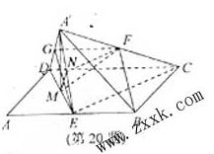
(20)本题主要考查空间线线、线面、面面位置关系，线面角等基础知识，同时考查空间想象能力和推理论证能力。满分14分。
(Ⅰ)证明：取A′D的中点G，连结GF，CE，由条件易知[来源:学#科#网Z#X#X#K]
FG∥CD，FG=CD.
BE∥CD,BE=CD.
所以FG∥BE,FG=BE.
故四边形BEGF为平行四边形,
所以BF∥EG
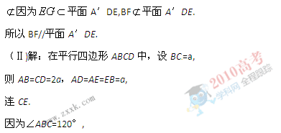
在△BCE中，可得CE=a,
在△ADE中，可得DE=a,
在△CDE中，因为CD²=CE²+DE²，所以CE⊥DE,
在正三角形A′DE中，M为DE中点，所以A′M⊥DE.
由平面A′DE⊥平面BCD,
可知A′M⊥平面BCD,A′M⊥CE.
取A′E的中点N，连线NM、NF，
所以NF⊥DE,NF⊥A′M.
因为DE交A′M于M,
所以NF⊥平面A′DE,
则∠FMN为直线FM与平面A′DE新成角.
在Rt△FMN中，NF=a, MN=a, FM=a,
则cos=.
所以直线FM与平面A′DE所成角的余弦值为.
(21)本题主要考查函数的极值概念、导数运算法则、切线方程、导线应用、等差数列等基础知识，同时考查抽象概括、推理论证能力和创新意识。满分15分。
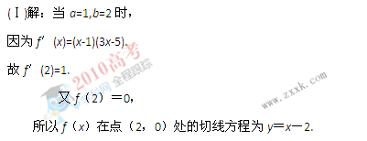
（Ⅱ）证明：因为f′（x）＝3（x－a）（x－），
由于a<b.
故a<.
所以f（x）的两个极值点为x＝a，x＝.[来源:Z_xx_k.Com]
不妨设x₁＝a，x₂＝，
因为x₃≠x₁，x₃≠x₂，且x₃是f（x）的零点，
故x₃＝b.
又因为－a＝2（b－），
x₄＝（a＋）＝，
所以a，，，b依次成等差数列，
所以存在实数x₄满足题意，且x₄＝.
（22）本题主要考查抛物线几何性质，直线与抛物线、点与圆的位置关系等基础知识，同时考查解析几何的基本思想方法和运算求解能力。满分15分。
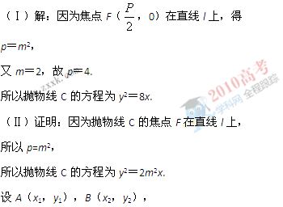
由消去x得
y²－2m³y－m⁴＝0，
由于m≠0，故＝4m⁶＋4m⁴＞0，
且有y₁＋y₂＝2m³，y₁y₂＝－m⁴，
设M₁，M₂分别为线段AA₁，BB₁的中点，
由于2
可知G（），H（），
所以
[来源:学+科+网]
所以GH的中点M.
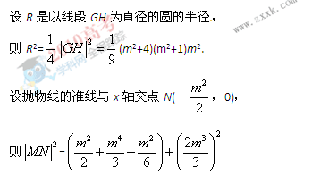
=m⁴(m⁴+8 m²+4)
=m⁴[(m²+1)( m²+4)+3m²]
＞m² (m²+1)( m²+4)=R².
故N在以线段GH为直径的圆外.

